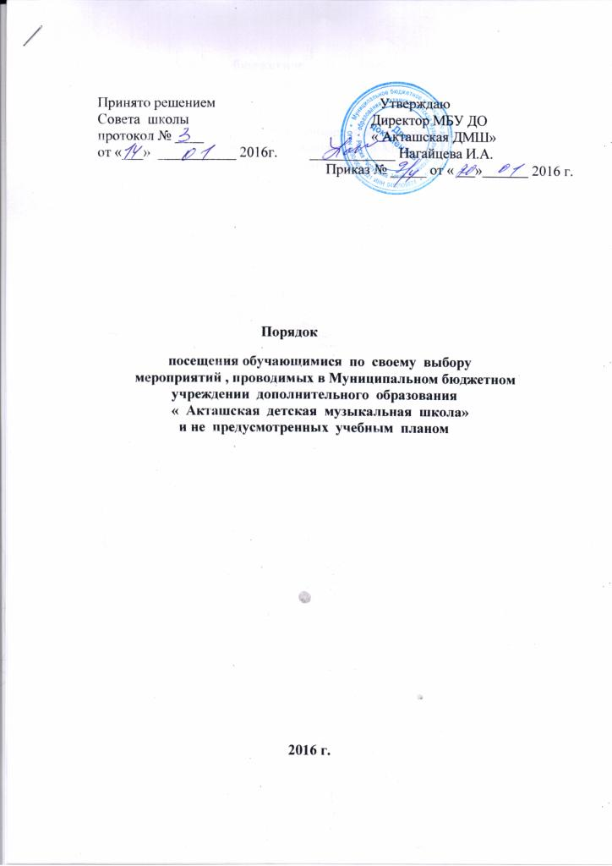

**Муниципальное бюджетное учреждение дополнительного образования « Акташская детская музыкальная школа»**

1. Настоящий порядок устанавливает правила посещения учащимися по своему выбору мероприятий проводимых в МБУ ДО « Аташская ДМШ» ( далее- Учреждение) и не предусмотренных учебным планом Учреждения ( далее – мероприятия).

2. В соответствии с пунктом 6 части1 статьи 34 Федерального закона от 29.12.2012 № 26ФЗ « Об образовании РФ» учащиеся имеют право на посещение по своему выбору мероприятий, которые проводятся в организации, осуществляющей образовательную деятельность, и не предусмотренные учебным планом, в порядке, установленном локальными нормативными актами.

3. Учащиеся обязаны выполнять требования организаторов мероприятий по соблюдению норм и правил поведения во время мероприятия.

4. Учреждение может устанавливать возрастные ограничения на посещения мероприятия.

5. Перед проведением мероприятия Учреждение может объявлять правила поведения и ( или) проводить инструктаж. Участие учащихся в объявлении правил поведения и ( или) проведения инструктажа является обязательным.

6. Учреждение может устанавливать посещение отдельных мероприятий по входным билетам.

7. Учреждение может устанавливать право на ведение учащимися во время мероприятий фото и видиосъемки с разрешения учреждения.

8. Учреждение может устанавливать запрет на пользование мобильной связью во время мероприятия.

9 Учреждение может устанавливать запрет на повторный вход на мероприятие.

10. Учащиеся имеют право использовать плакаты, лозунги, речевки во время проведения состязательных мероприятий , а также соответствующую атрибутику ( бейсболки, футболки с символикой мероприятия).

Учащимся запрещено приводить на мероприятия посторонних лиц без представителя Учреждения, ответственного за проведение мероприятия.